ГЕОГРАФИЯ
Задание 4
Цель: описание водоема по плану.
Интеграция с другими предметами: биология, химия, география, физика.
Оборудование: линейка, определитель растений, сачок и определитель беспозвоночных животных, определитель птиц, фотоаппарат/смартфон.
Опишите данный водоём по плану.
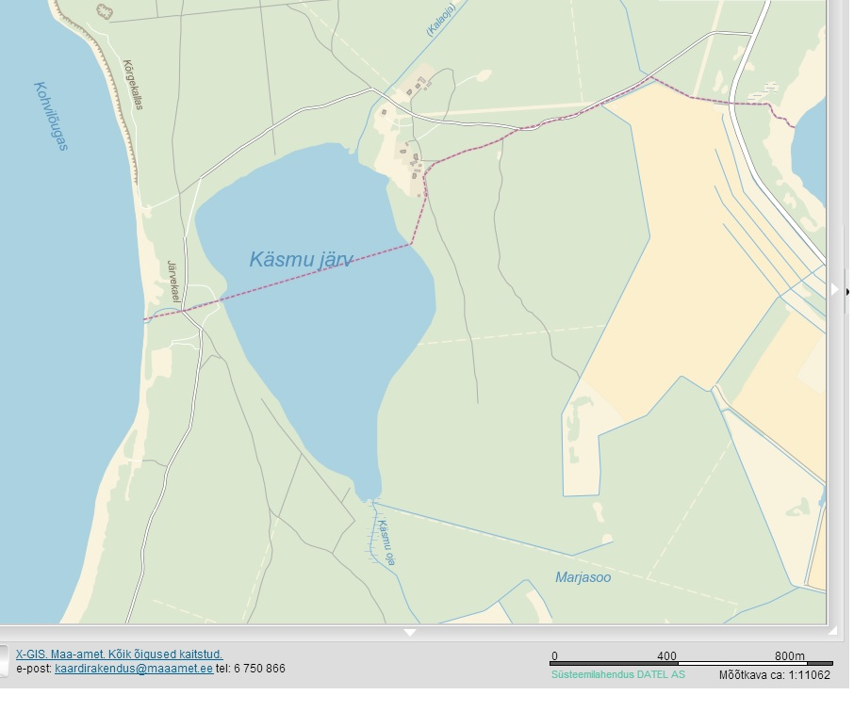
Название, где водоем расположен, размеры.
Проточное, бессточное или сточное озеро. Какие водотоки впадают в озеро и вытекают из него.
Свойства воды водоема.
Растения побережья (сделайте фото для отчета).
Водные растения (сделайте фото для отчета).
Животные, замеченные вблизи или выловленные из водоема (сделайте фото для отчета).

